

Міністерство освіти і науки України

Національний технічний університет України

«Київський політехнічний інститут ім. Ігоря Сікорського»

Факультет інформатики та обчислювальної техніки

Кафедра обчислювальної техніки

**ЛАБОРАТОРНА РОБОТА №2**

**З ДИСЦИПЛІНИ “** **АРХІТЕКТУРА КОМП’ЮТЕРІВ - 3”**

**Виконала:**

Студентка ІІІ курсу ФІОТ

групи ІО-82

Трандашир Юлія

**Перевірив:**

Каплунов А. В.

м. Київ – 2021 р.

**Посилання на репозиторій:** https://github.com/julia-t07/AK_Lab1.2

**Варіант:** 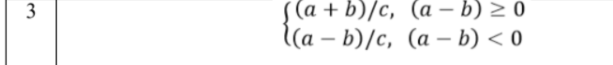

**Код програми:**

.global lab1

.syntax unified

#define A #1

#define B #2

#define C #3

lab1:

push {lr}

mov r0, A

mov r1, B

mov r2, C

sub r3, r0, r1

cmp r3, #0

it ge

addge r3, r1, r0

sdiv r3, r2

pop {pc}

**Результати роботи:**

